
中四·同心同行•  DAILY LIFE
↓↓↓
2025/9/8
我们的主题——《我升中班啦》
 01 来园情况
1.来园人数：今日来园幼儿25人，一人请假。
2.来园情况：今天我们班小朋友都准时来园了，非常棒哦！
3.早点内容：今天吃的点心是鲜牛奶、多样饼干、坚果拼盘。孩子们主动洗手喝牛奶，习惯很好哦！
02区域游戏
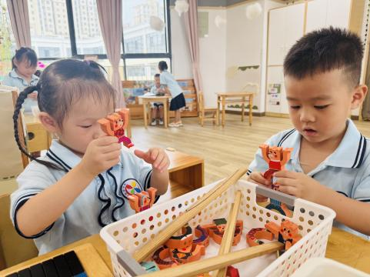 | 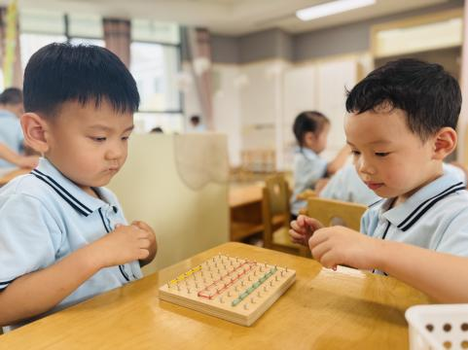 | 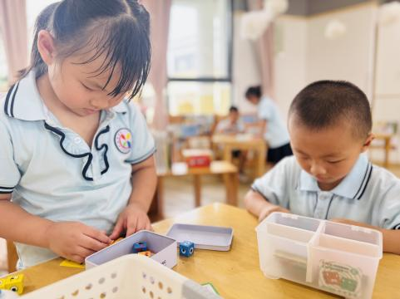
益智区：杨星月、刘宸泽在玩不倒翁。 | 益智区：潘沐炀、万锦泽在玩几何钉盘。 | 益智区：二宝和豪豪在益智区玩表情魔方。
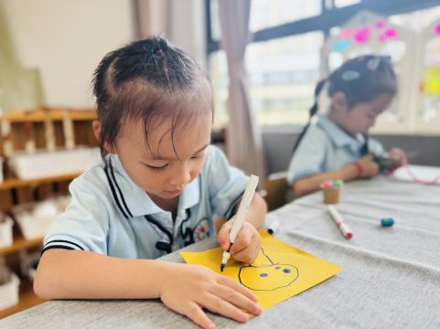 | 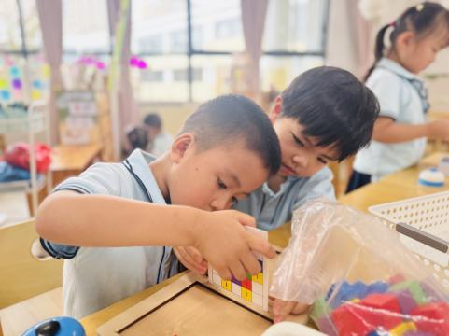 | 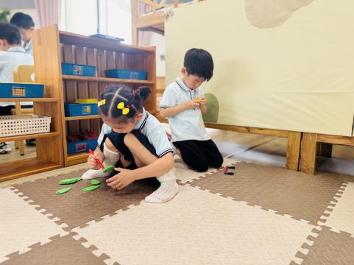
美工区：党佳琪在美工区绘画、李醇韵在美工区用毛茛创作。 | 益智区：冯原、张奕在益智区玩立体积木。 | 万能工匠区：王耀泽、张芸汐在万能工匠区搭小汽车。

03集体活动
《别说我小》是一首内容简单形象且读起来朗朗上口的儿歌，儿歌采用重复整齐的句式“**你别说我小，我会**和**”生动形象地表现出了中班幼儿自信、能干的一面。内容贴近幼儿现实生活，对幼儿来说简单易懂，便于识记。
在活动中赖薪宇、万锦泽、王亦豪、高望、张奕、万殊同、何蒋晔、张东洋、周恒、任泽轩、刘宸泽、潘沐炀、冯原、余一凡、党佳琪、杨星月、毛煜祺、李醇韵、刘欣然、朱沐菡、张芸汐、费思佳、高苡沫、李语诺、王耀泽能在理解儿歌的基础上，能较清晰、有节奏地朗诵儿歌，并尝试仿编儿歌
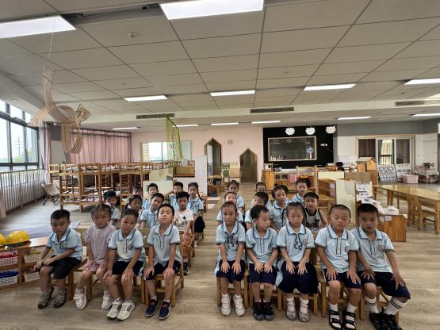
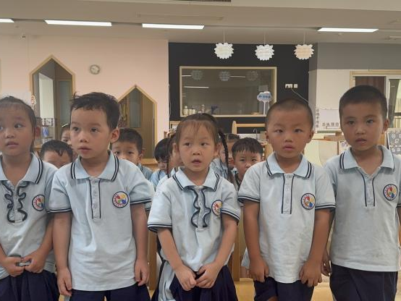

04户外活动
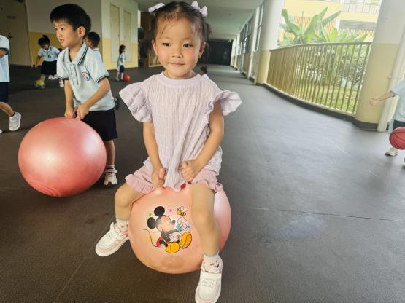
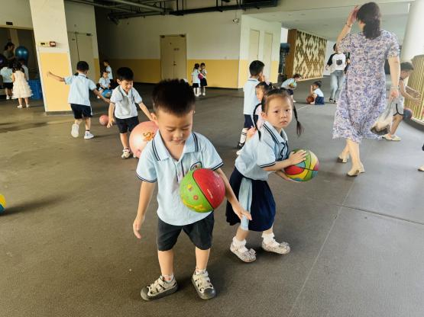

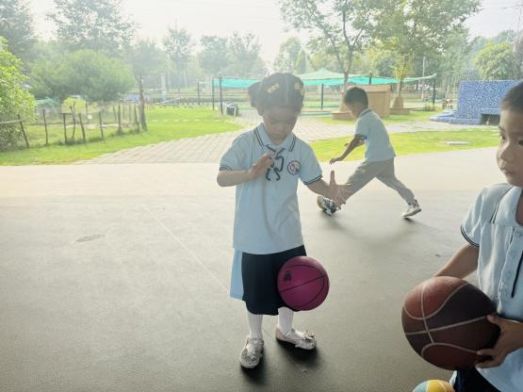
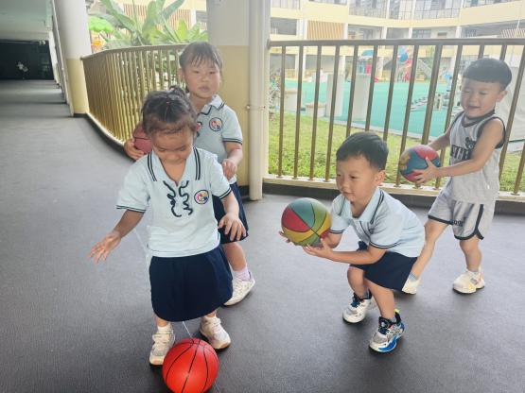

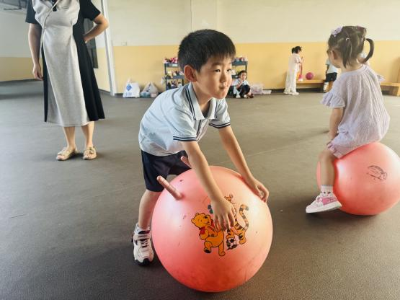
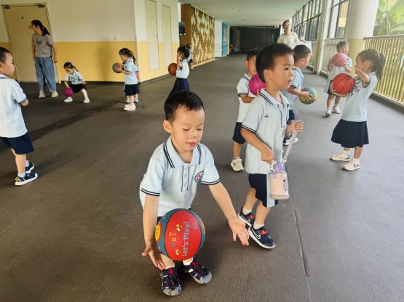

05生活活动
吃饭情况：
1.午餐情况
今天午饭吃的是黑米饭、番茄土豆牛肉、丝瓜炒蛋、鸡毛菜山药肉丝汤。所有的小朋友都能独立吃完。
下午：午点是三鲜饺子、百合银耳雪梨羹。
午睡情况：
伴随着柔和的轻音乐，小朋友们安静地午睡，都很快地入睡喽！
06温馨提示
1.近日气温较高，请各位家长为小朋友们准备轻薄透气的衣物，并注意防晒。
2.部分孩子指甲比较长，请家长们及时帮助幼儿修剪。

。

谢谢大家的支持与配合！

—END—

在一起的点滴都值得记录

